Det våras för pelargoner
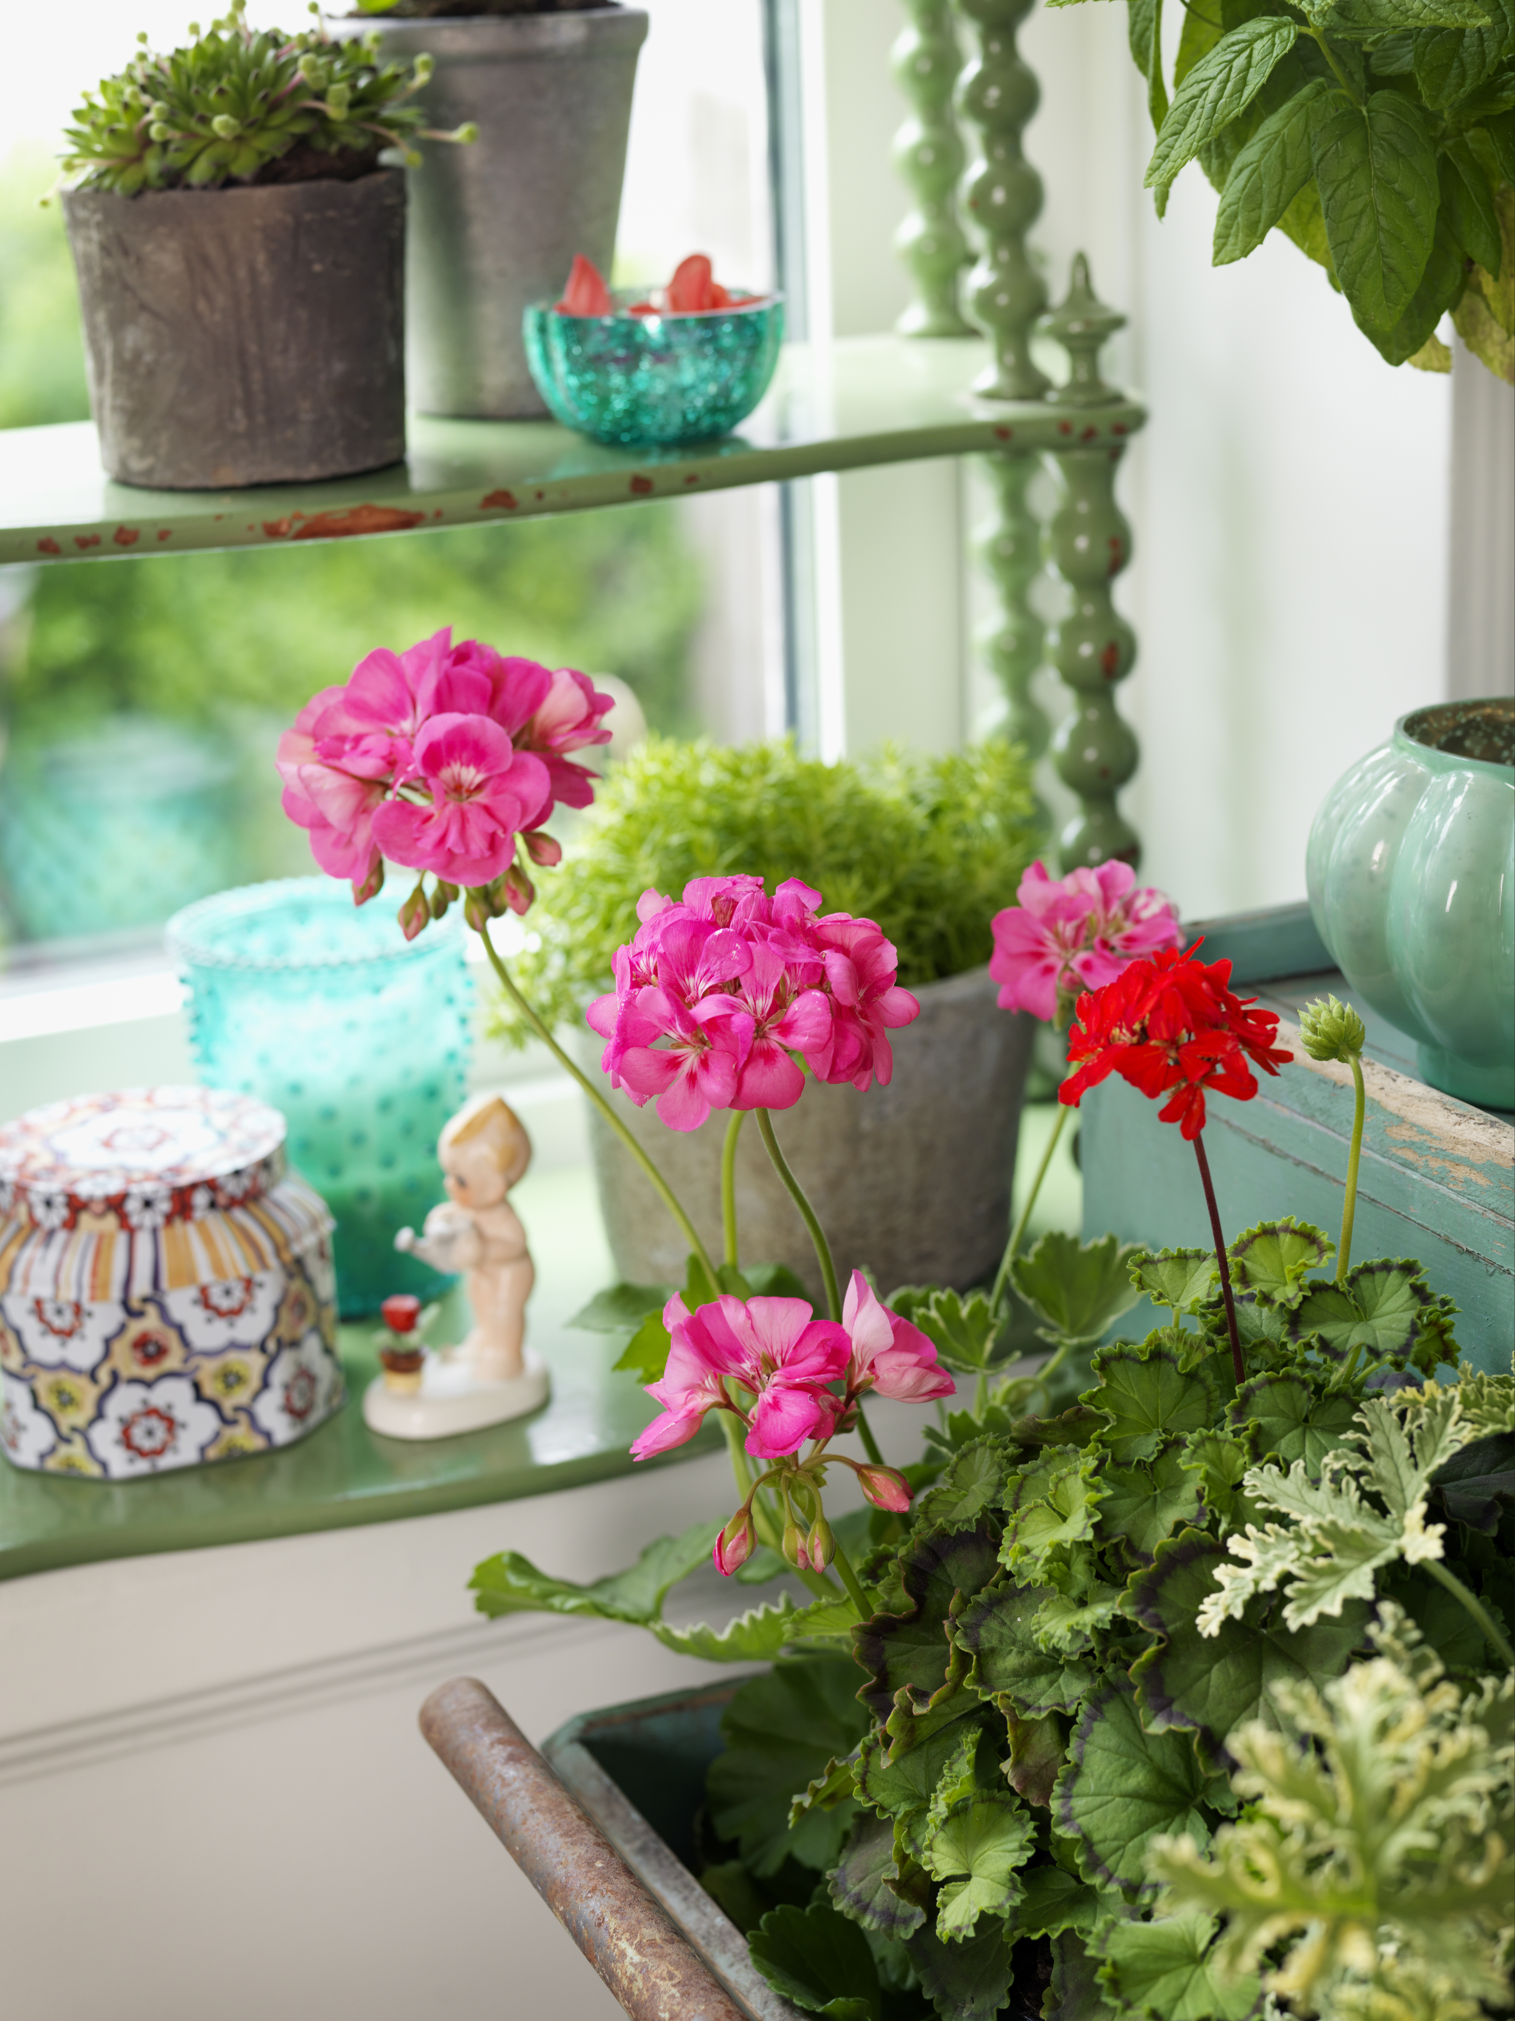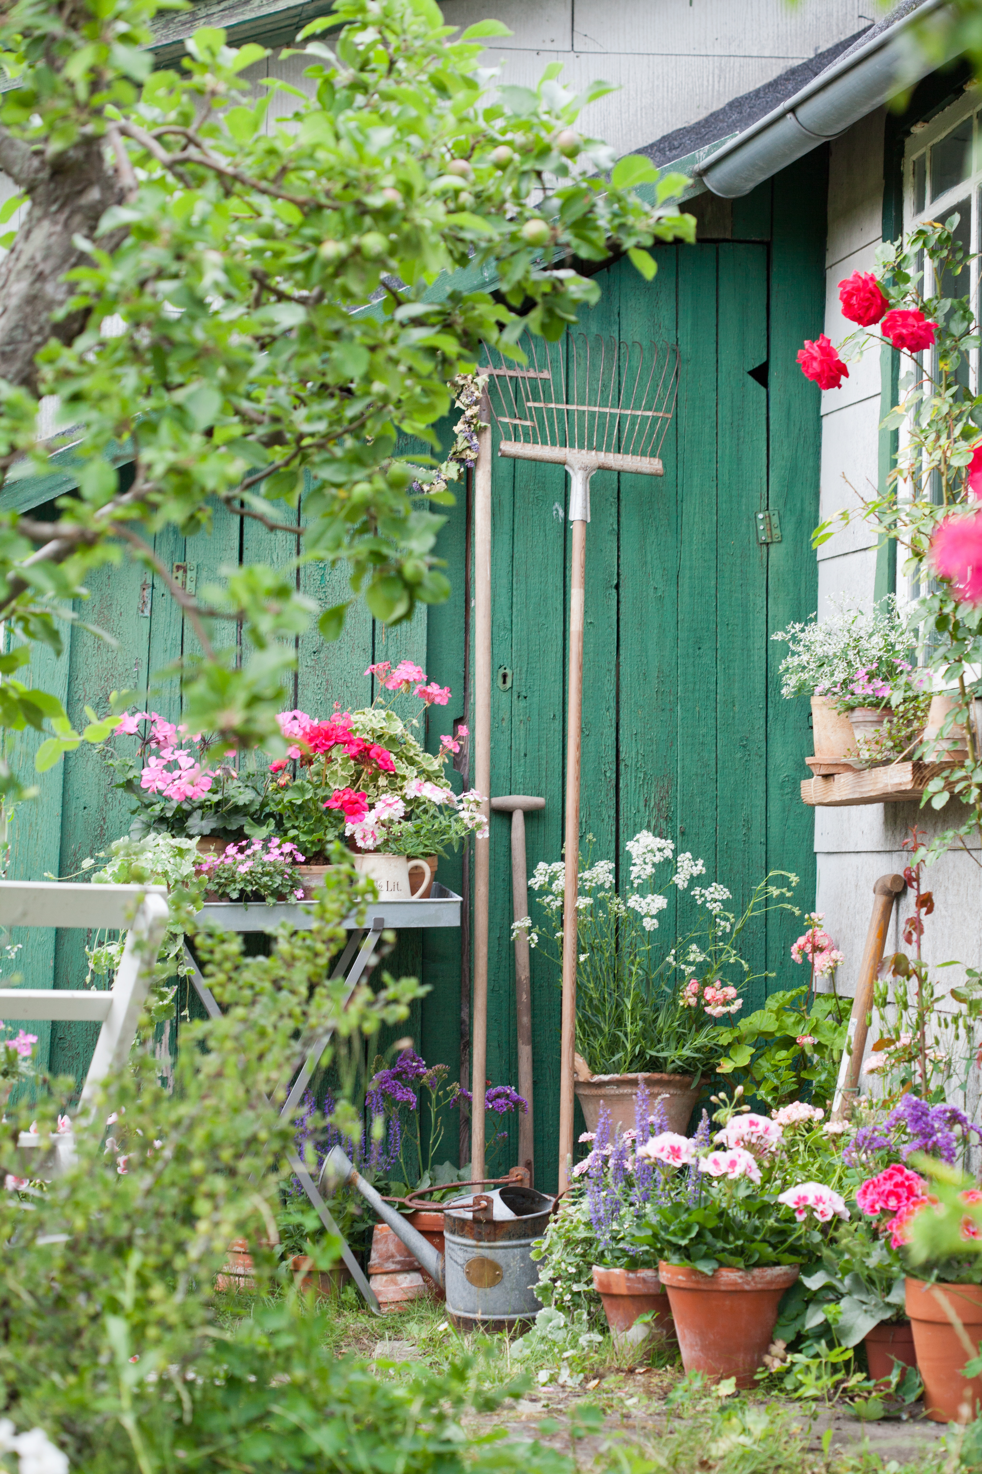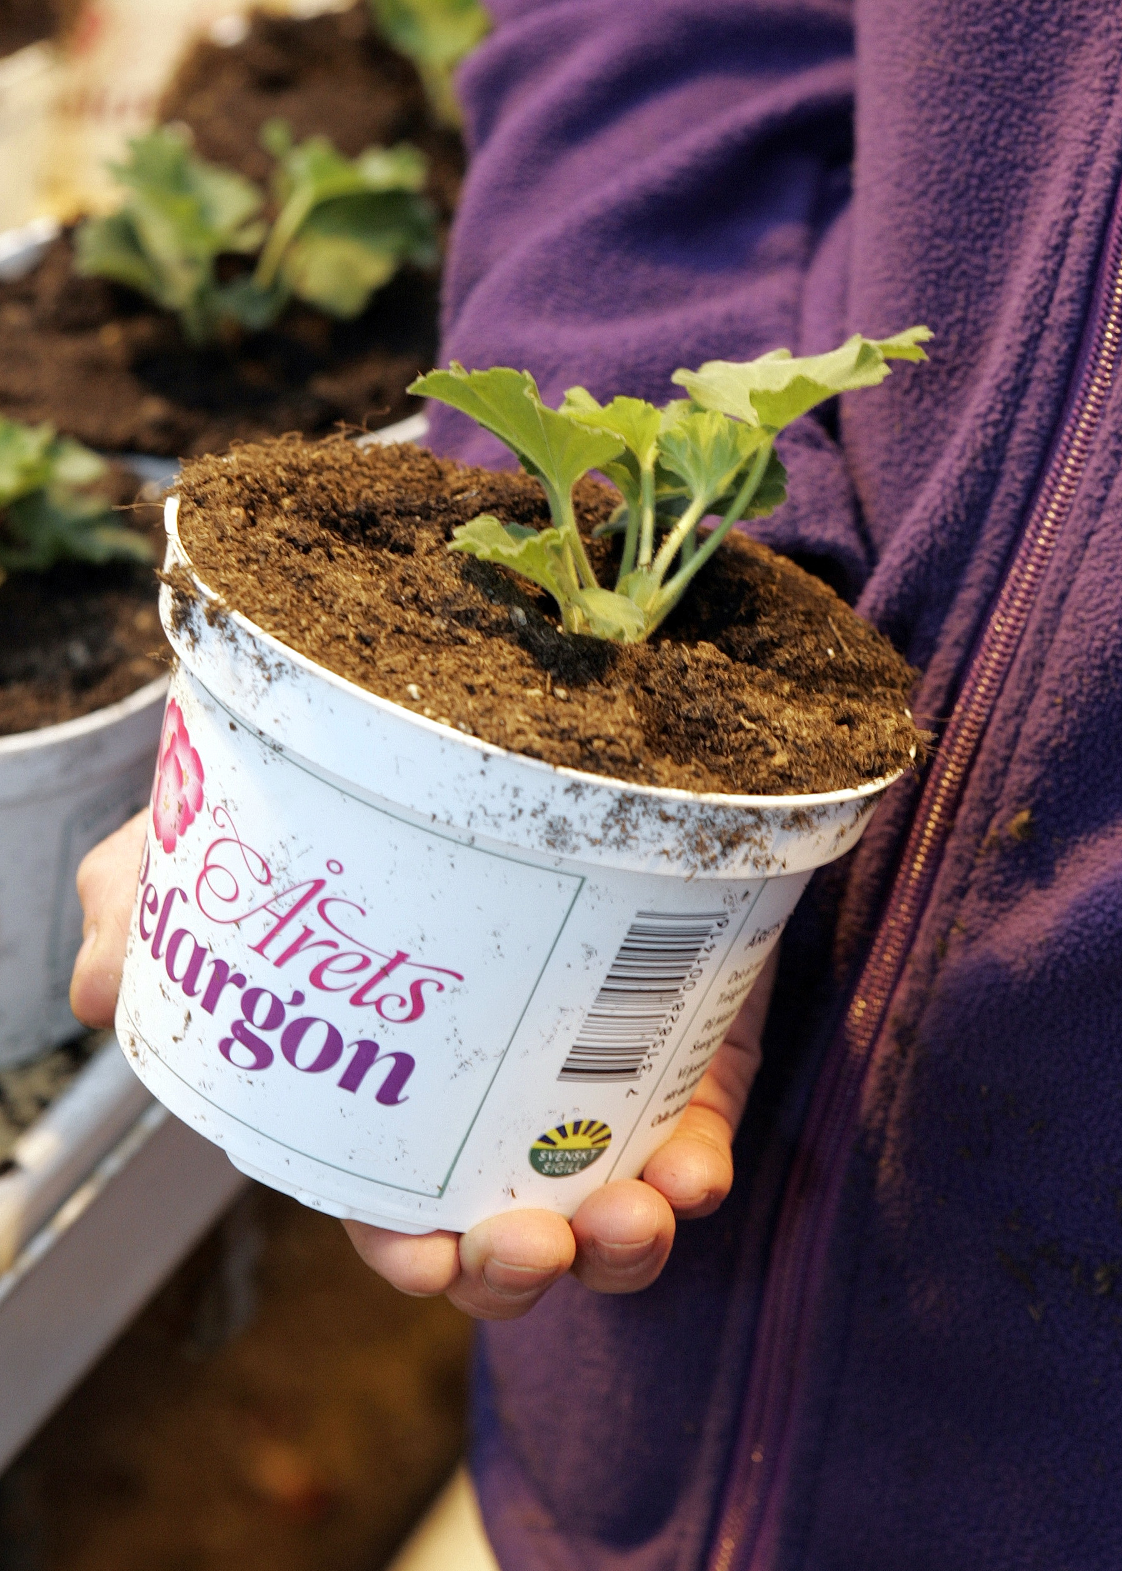
2015-03-09
En ny pelargonsäsong är i gång och spänningen stiger. Vilken skönhet ska få utmärkelsen Årets Pelargon i år? Vi är många som är nyfikna, men snart är väntan över. Årets pelargon 2015 presenteras på Nordiska Trädgårdar torsdagen den 26 mars.
Till dess, passa på och låt dig inspireras och lär dig mer om släktets mångfald. Känner du inte till eller inte hunnit prova sorterna som fått utmärkelsen Årets Pelargon tidigare år har du några riktiga guldkorn att bekanta dig med.
Har du inte redan plockat fram pelargonerna i ljus och värme efter vinterförvaringen är det hög tid att ge dessa en bra start på pelargonåret 2015. Beskär dem och plantera om i näringsrik, mullrik jord med god dränering. Pelargoner som fått tillräckligt med ljus under vintern så att de redan är fina går det bra att ta sticklingar från nu.

Älskade pelargon
Just nu växer det så det knakar hos landets pelargonodlare som förser oss med miljontals pelargoner varje år. Och ja, pelargoner är omåttligt populära och intresset ökar.
En anledning till att pelargonerna är så populära är att släktet är så variationsrikt och att mycket spännande förädling sker. Men det är inte bara nya sorter som lockar, även intresset för historiskt intressanta sorter ökar. Få andra blommor kan framkalla samma nostalgi och ljuva barndomsminnen som just pelargonen.

Pelargonen kom till Sverige på 1800-talet. Den blev snabbt en älskad blomma i hemmen, inte minst tack vare Carl Larssons konst där Mårbackapelargonen förekommer flitigt. Pelargonen förknippas gärna med inredning från denna tidsepok men passar lika bra i det moderna hemmet.
En pelargon för alla
Pelargonsläktet rymmer otroligt stor variation i både utseende och användningsområden. Variationen i växtsätt, blomfärg, blomform, bladverk och doft är fantastisk och gör att det finns pelargoner för alla smaker. Pelargoner kan vara både romantiska och tuffa och för den inbitne samlaren finns udda pelargoner.

För att synliggöra mångfalden hos pelargonsläktet utses varje år Årets Pelargon. Hedersbetygelsen tilldelas en frisk och livskraftig pelargon med ett stort skönhetsvärde och ett annorlunda uttryck än det som vi vanligtvis ser hos pelargoner.

I juryn för Årets Pelargon sitter Lotta Ahlvar, VD för Handarbetets Vänner, Patrik Vilsmyr från Mäster Grön som representant för de svenska odlarna samt Björn Höjrup från Sweed, företrädare för förädlarledet.
Pelargoner i odling
Idag odlas många olika sorter, vanligen hybrider och ursprunget är ofta okänt eller komplext. Sorterna förs till olika grupper som doftpelargoner, hängpelargoner, unikpelargoner och änglapelargoner.
De flesta sorter i handel tillhör zonalpelargonen som vi ofta betraktar som den vanliga pelargonen. Gruppen är mångformig och sorterna kan delas in i grupper efter utseende. Här hittar vi till exempel vanliga zonalpelargoner, äggskalspelargoner, rosenknoppspelargoner och stjärnpelargoner.
Användning
Att pelargonen är en av våra mest populära och älskade krukväxter är inte så konstigt, de är lättodlade, friska och många sorter blommar hela sommaren och långt in på hösten.
Pelargonen är en fullvärdig inredningsväxt som passar både i det moderna och i det klassiska hemmet. Många sorter trivs lika bra inne på fönsterbrädan som utomhus. På sommaren kan de placeras ut på balkongen, altanen eller utanför entrén.
Ge pelargonen en klassisk placering som mormorsväxt i glasverandan eller i det inglasade uterummen eller använd i den Medelhavsinspirerade trädgården. Flera av doftpelargonerna kan även användas till att smaksätta eller dekorera bakverk och maträtter med.

Guldkorn från tidigare år

’Katy 13’ - Årets Pelargon 2014
- Charmiga tvåfärgade blommor i djupt ceriserosa med en ljusare rosa ytterkant och fint växtsätt. Nedan till vänster.
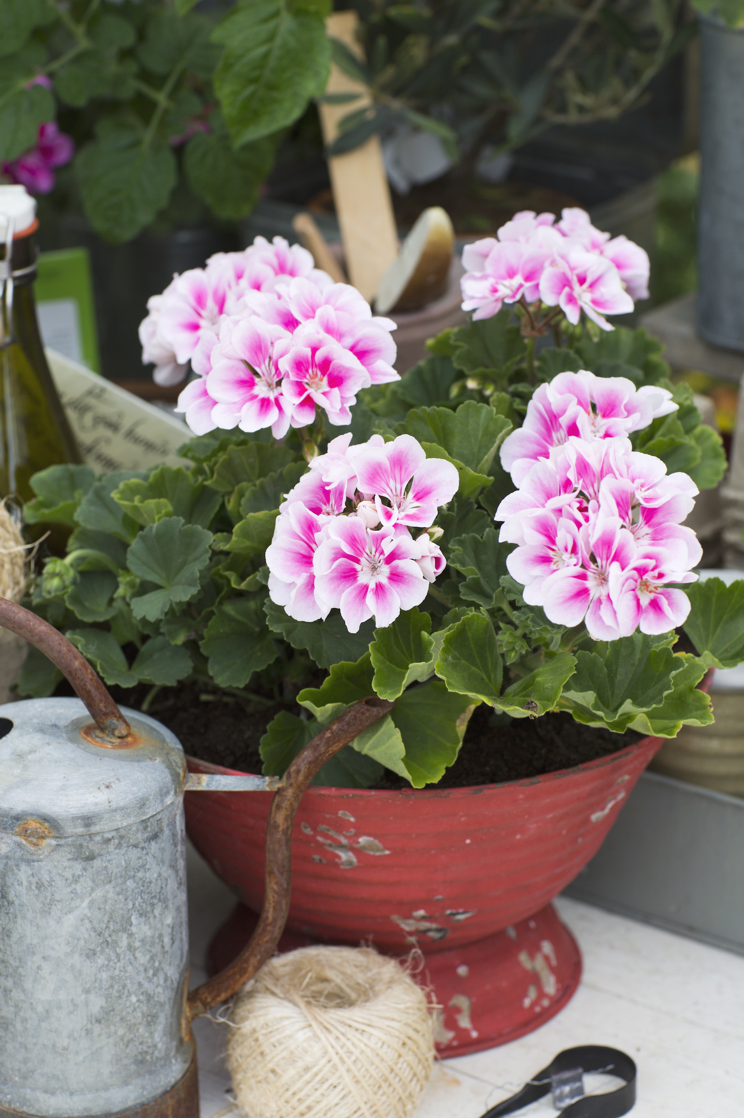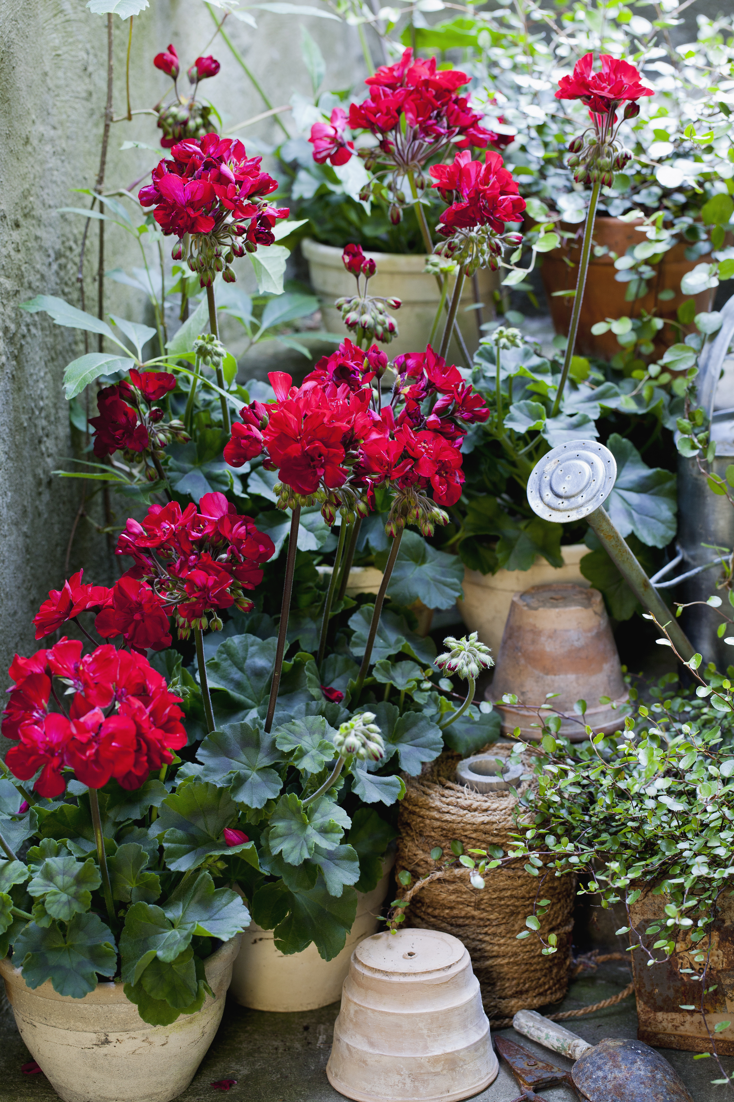

'Velvet Red' - Årets Pelargon 2013
- Oslagbar färgkombination, sammetsröd blomma, mörkt gröna blad med en ton av purpur och mörka vackra stjälkar. Ovan till höger.

'First Yellow' - Årets Pelargon 2012
- Unik och helt underbar färg som befinner sig i gränslandet mellan gul och crème och med inslag av gröna toner. Nedan till vänster.
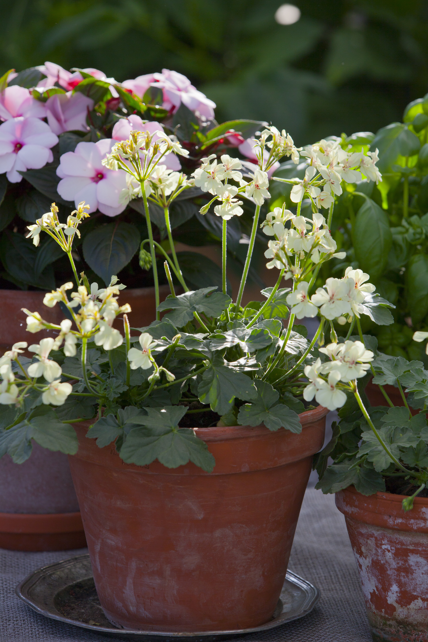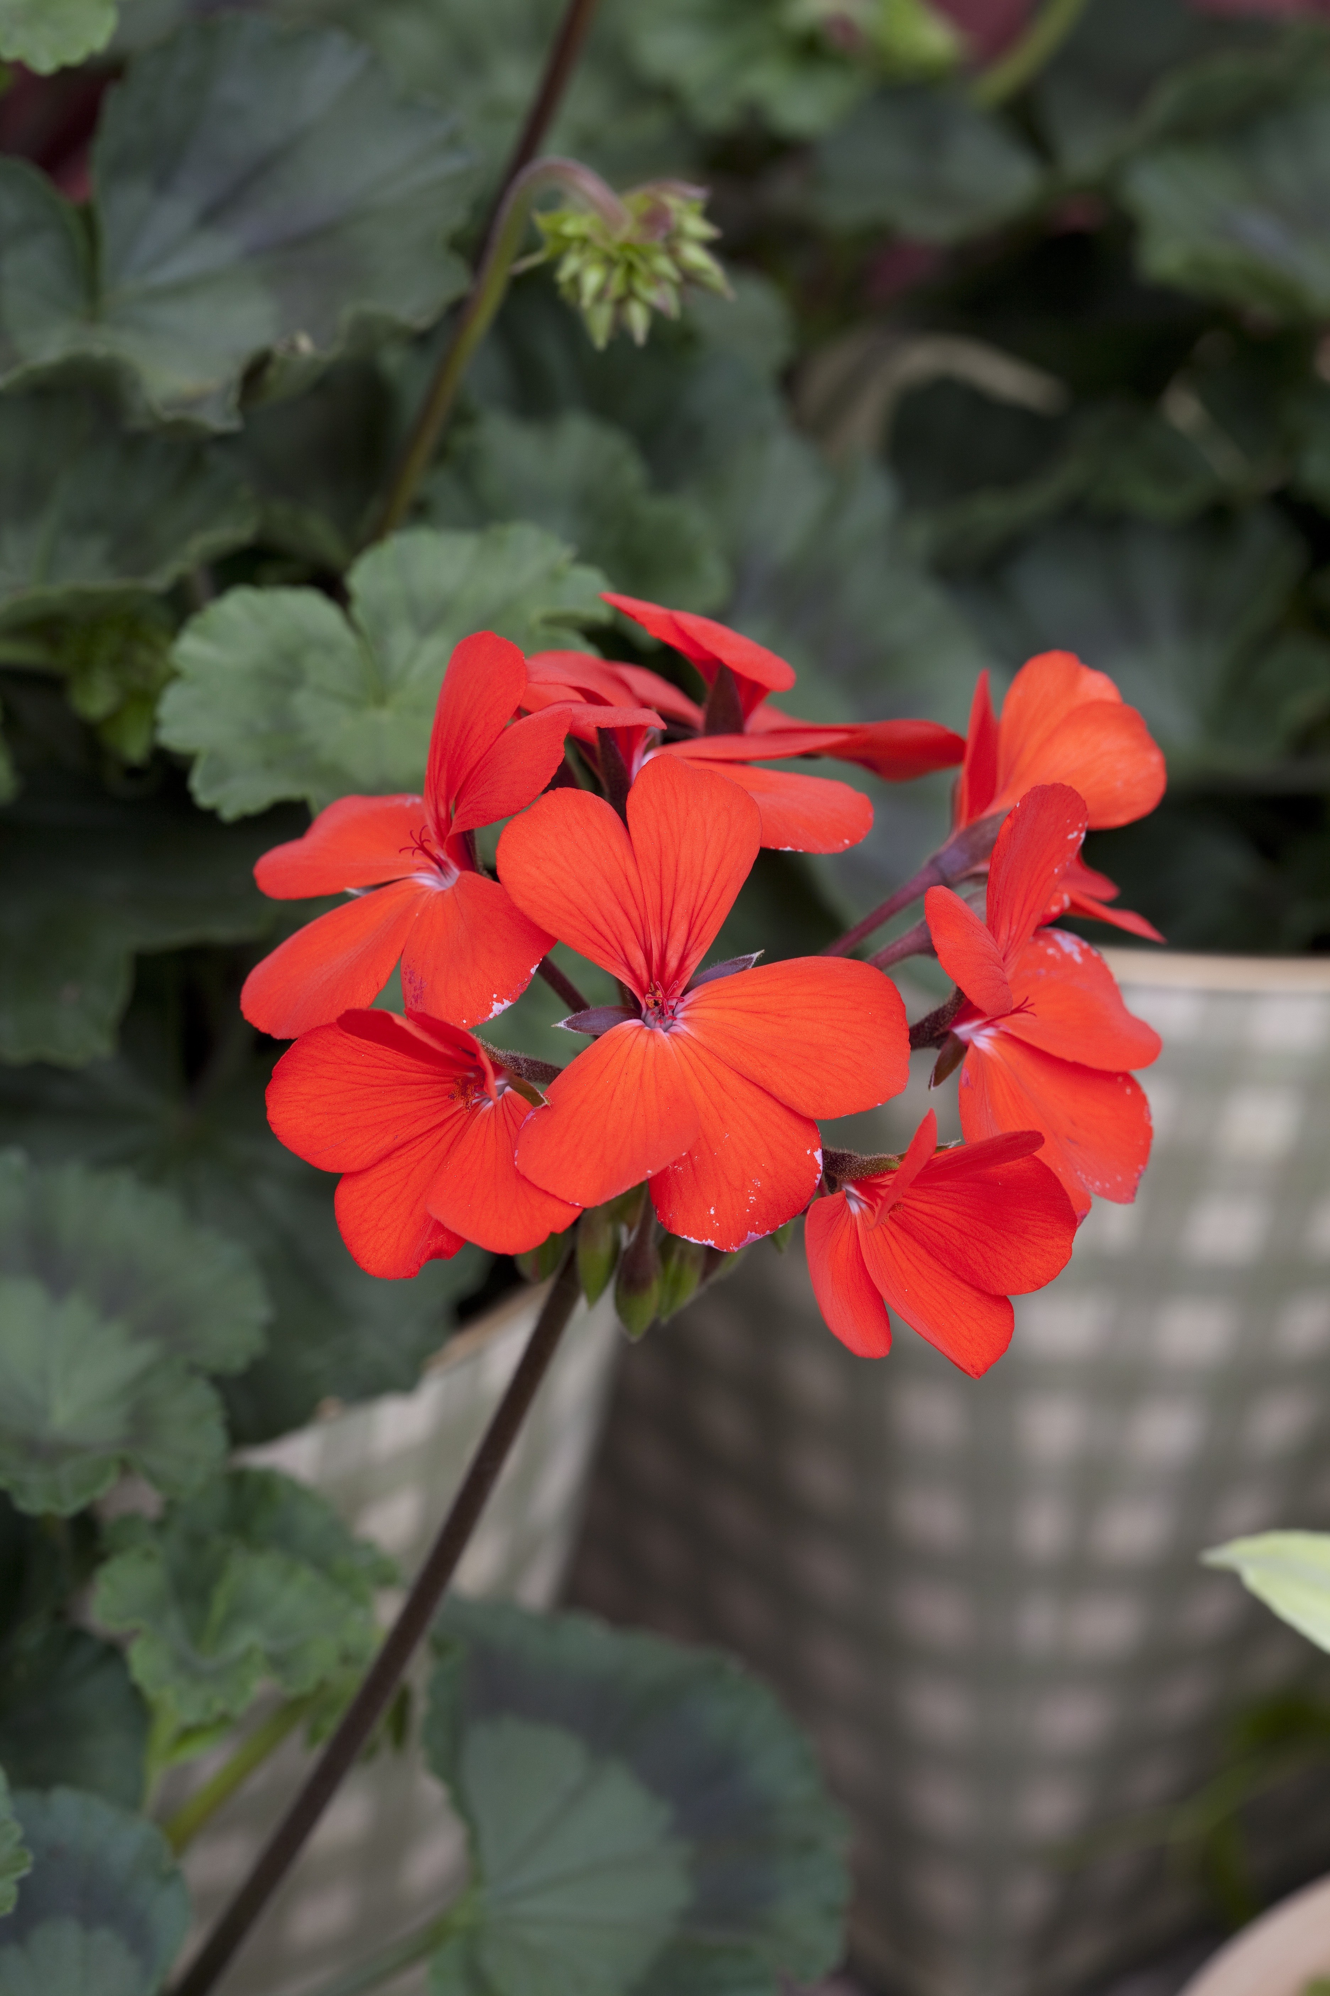

’Queen of Wien’- Årets Pelargon 2011
- Allväderspelargon för urna eller som friplanterad i rabatter. Varken sol eller regn är något hinder för den här pelargonen. Röda enkla blommor och robust mörkgrönt bladverk. Ovan till höger.

Mer information om tidigare års vinnare hittar du på: www.blomsterframjandet.se under fliken Årets Pelargon.

